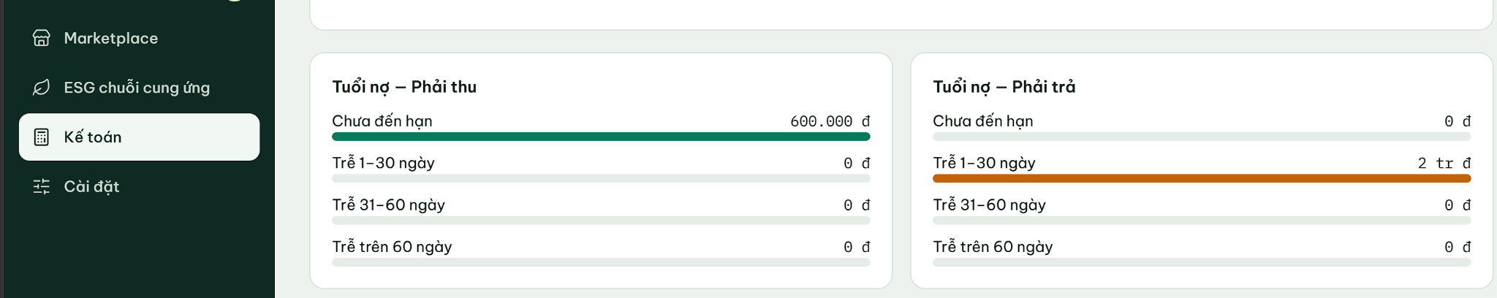
NX: chưa trực quan, thanh đo lường kia nhìn chưa trực quan

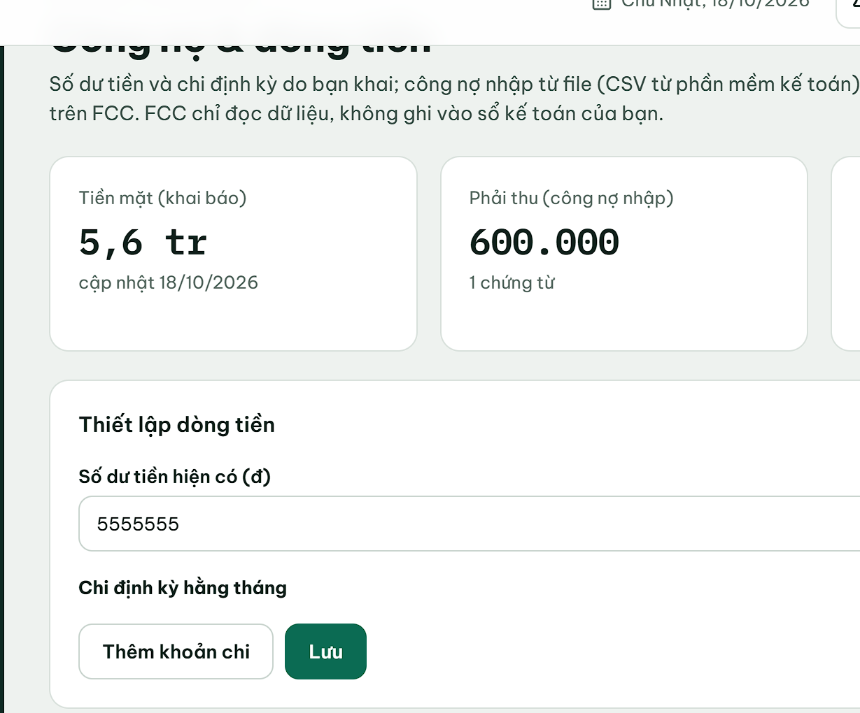
NX: làm tròn tiền như vậy có sai số không? mục tiền mặt bị làm tròn

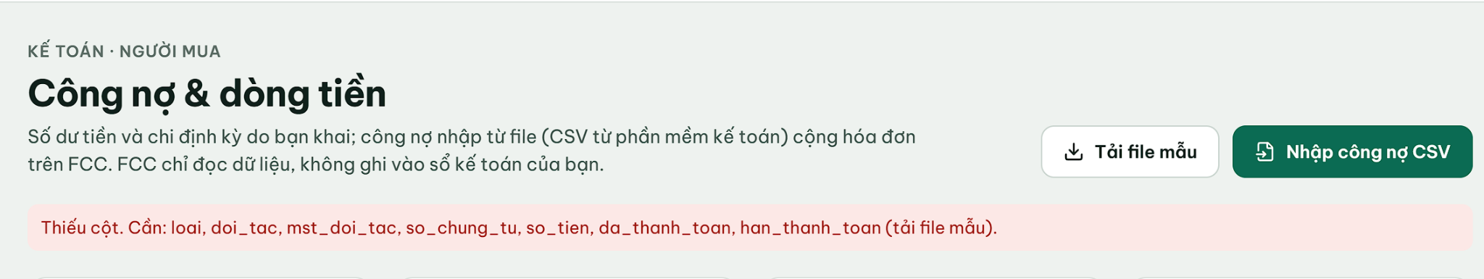
NX: bắt buộc phải khai theo mẫu rồi mới nhập lên thì có bất tiện không?

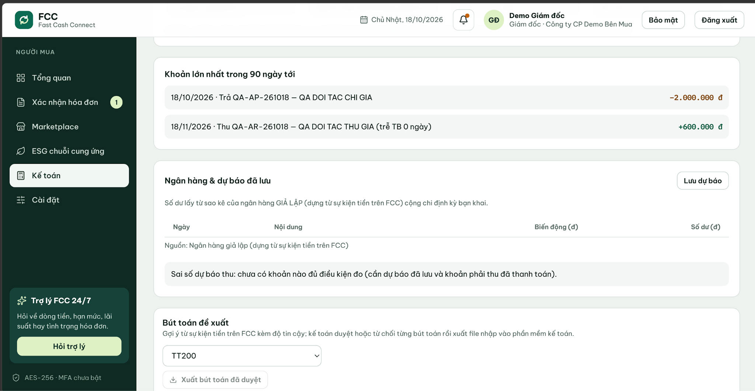
NX: Tổng thể giao diện sắp xếp chưa tối ưu. ví dụ những vùng kh cần thiết làm rộng ra như ngân hàng dự báo với khoảng lớn kia thu nhỏ lại xếp thành hai ô cùng hàng

